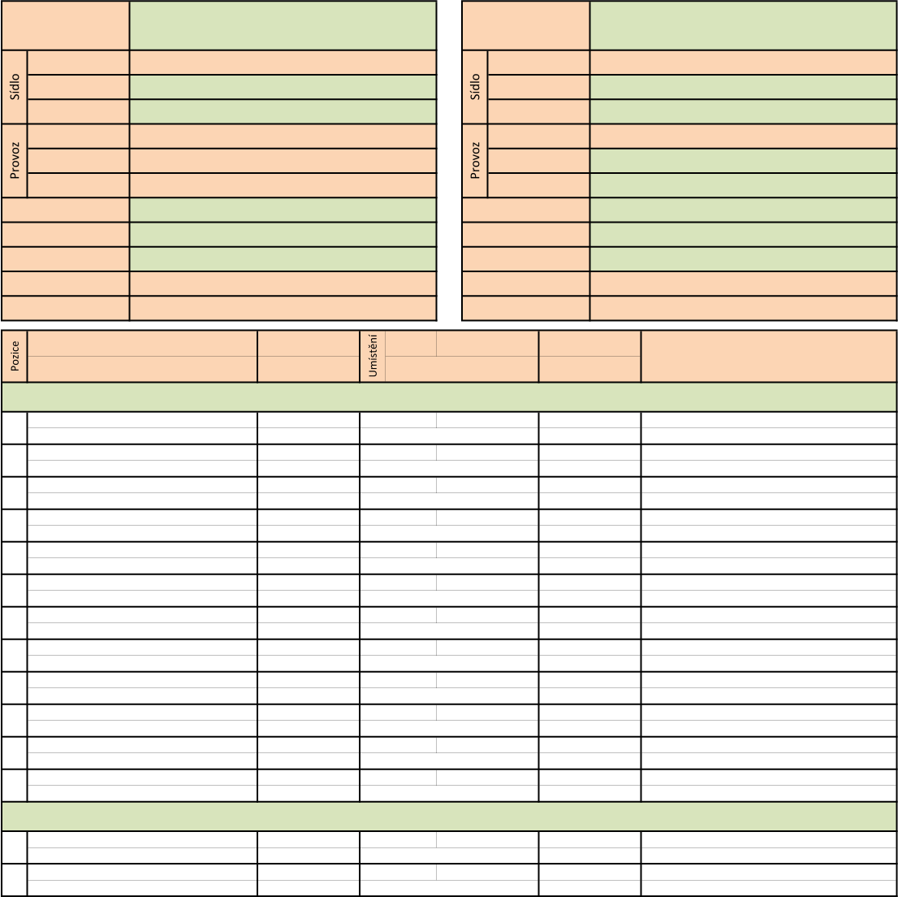
vzor T190417
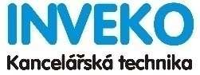
SEZNAM STROJŮ - PŘÍLOHA č.: 1 - ÚČINNÁ OD: 01.11.2026
SMLOUVY O POSKYTOVÁNÍ SERVISNÍCH, MATERIÁLOVÝCH A JINÝCH SLUŽEB

PŘI PROVOZU TISKOVÉ A REPROGRAFICKÉ TECHNIKY (STROJE)
uzavřené dne: 01.11.2026, číslo: 26_01_000421
I. SMLUVNÍ STRANY
  Zákazník |  | Sociální služby v Kynšperku nad Ohří,  příspěvková organizace
  Sídlo | Oddělení | 0
  Sídlo | Ulice | Pochlovická 57
  Sídlo | PSČ / Místo | 357 51 Kynšperk nad Ohří
  Provoz | Oddělení | 0
  Provoz | Ulice | 0
  Provoz | PSČ / Místo | 000 00 0
  IČ |  | 70832641
  Zastoupení |  | Mgr. Lenka Antolová, MPA
  Funkce |  | ředitelka
  Zastoupení |  | 0
  Funkce |  | 0
  Poskytovatel |  | INVEKO spol. s r. o.
  Sídlo | Oddělení | 0
  Sídlo | Ulice | Plzeňská 1445/11
  Sídlo | PSČ / Místo | 360 01 Karlovy Vary
  Provoz | Oddělení
  Provoz | Ulice | Plzeňská 1445/11
  Provoz | PSČ / Místo | 360 01 Karlovy Vary
  IČ |  | 45349282
  Zastupující |  | Michal Skyva
  Funkce |  | jednatel
  Zastupující
  Funkce
Typ stroje Výrobní číslo Místo Ulice Číslo kalkulace Doba platnosti smlouvy pro jednotlivé stroje a
Konfigurace, příslušenství SRL Popis umístění Poznámka možnosti výpovědi v uvedených období
Stroje v režimu SMP (Servisně Materiálově Pronájemní), stroje ve vlastnictví poskytovatele
4MT45762 Kynšperk nad Ohří Pochlovická 57 02.01 Od 01.11.2026 - 31.10.2031 : Na dobu určitou.
Canon iRA DX C3922i

1

podavač DADF-BA1 + podstavec S3

admin.bud._2.NP Od 01.11.2031 : 12 měsíční výpovědní lhůta.

2

3
4
5
6
7
8
9
10
11
12
Stroje v režimu SM (Servisně Materiálovém), stroje ve vlastnictví zákazníka

1

2

Kynšperku nad Ohří dne: 01.11.2026 V Karlových Varech dne: 01.11.2026
zákazník - Mgr. Lenka Antolová, MPA - ředitelka poskytovatel - Michal Skyva - jednatel
zákazník - 0 - 0
INVEKO spol. s r.o., Plzeňská 1445/11, Karlovy Vary 360 01
Tel.:+420 353228647, www.inveko.cz 1/1
IČ:45349282, DIČ:CZ45349282 SMP-SM_I__seznam_26-11-01_Sociální služby Kynšperk
Pozice
Umístění

